МІНЕСТЕРСТВО ОСВІТИ І НАУКИ УКРАЇНИ

Одеський національний політехнічний університет

Інститут комп’ютерних систем

Кафедра інформаційних систем

Звіт

Лабораторної роботи № 2

З предмету «Операційні системи»

**Тема: «Основи сучасної термінальної міжкомп`ютерної взаємодії»**

**Варіант 2**

Виконав:  
Студент групи АІ-201

Єлісеєв Д.Р.

Перевірили:  
Блажко А. А.

Дрозд М. А.

Одеса 2020

**Мета роботи:** придбання навичок із сучасної термінальної взаємодії між різними операційними системами на прикладі ОС Windows та ОС Linux.

**Завдання 2.1**

**Робота з віддаленим Linux-сервером через термінальний режим роботи**

1-8:

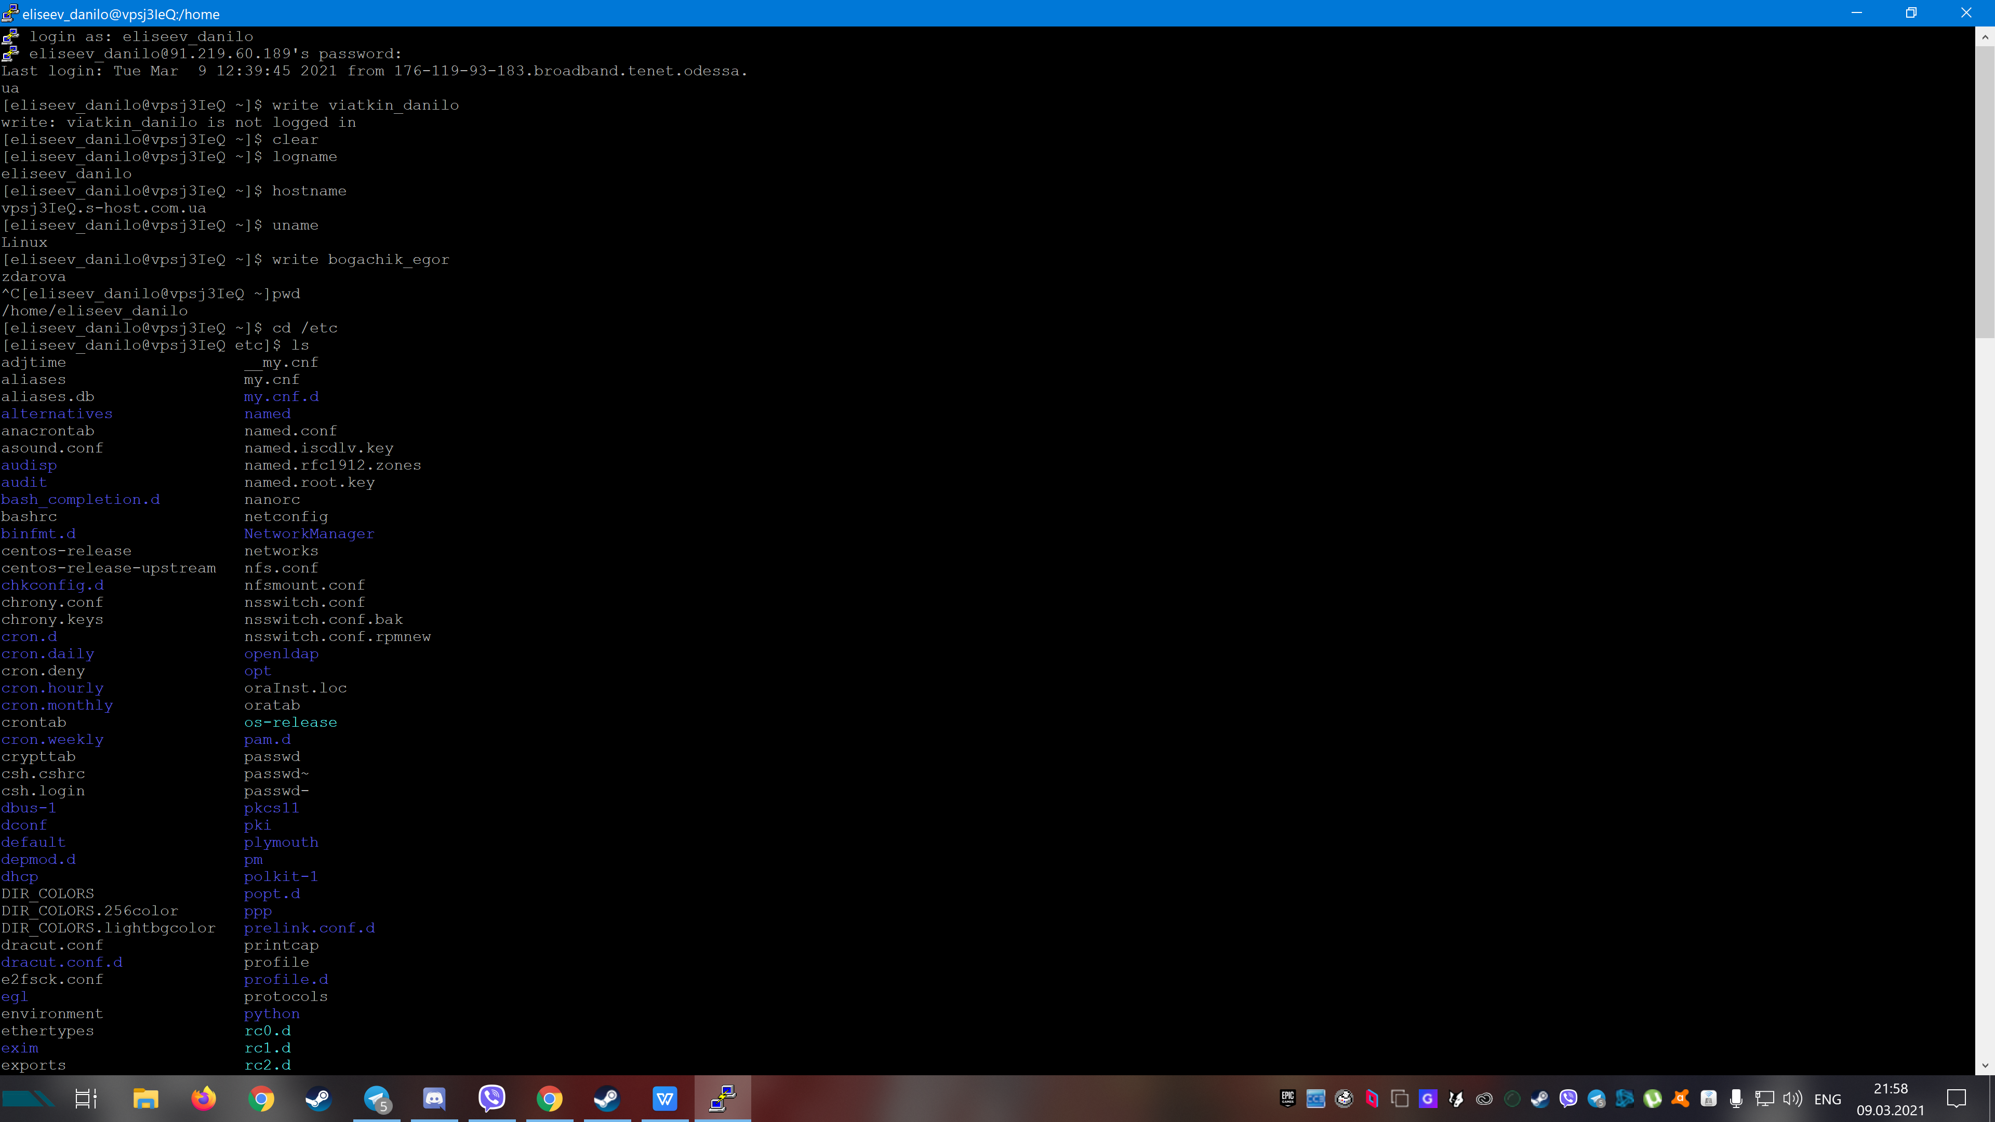

9-10:

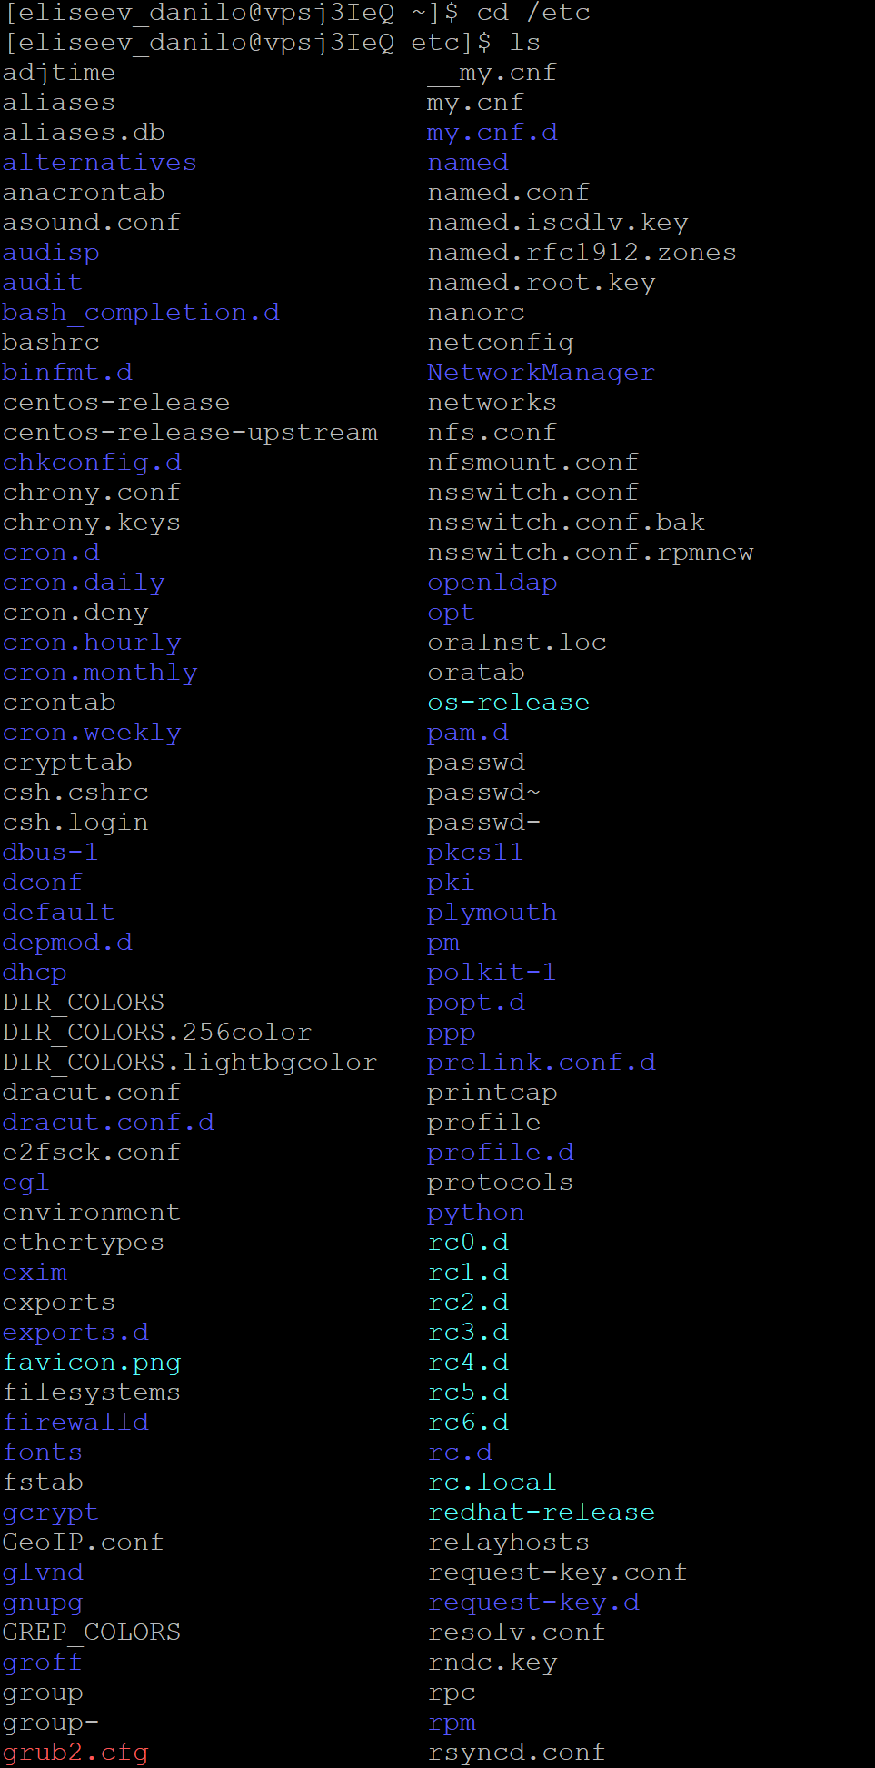

11:

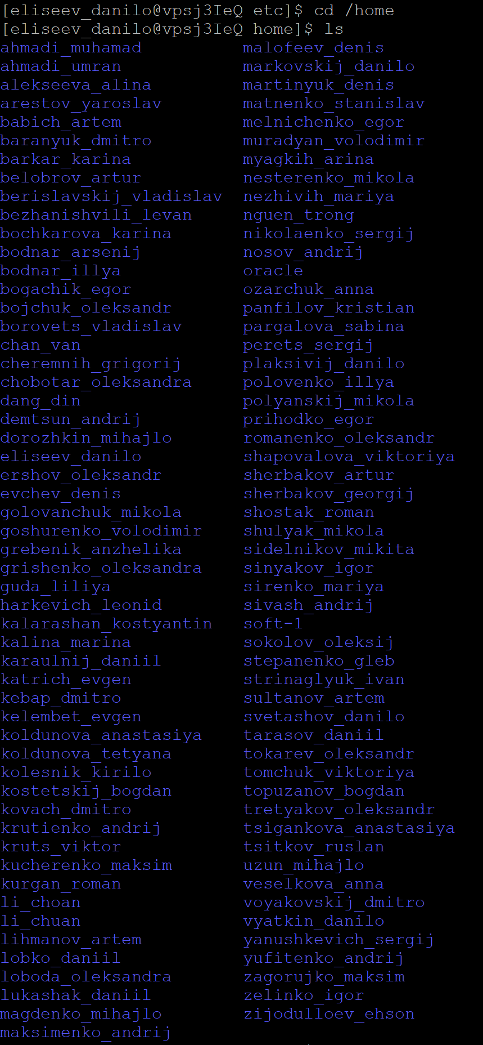

12:



13-15:

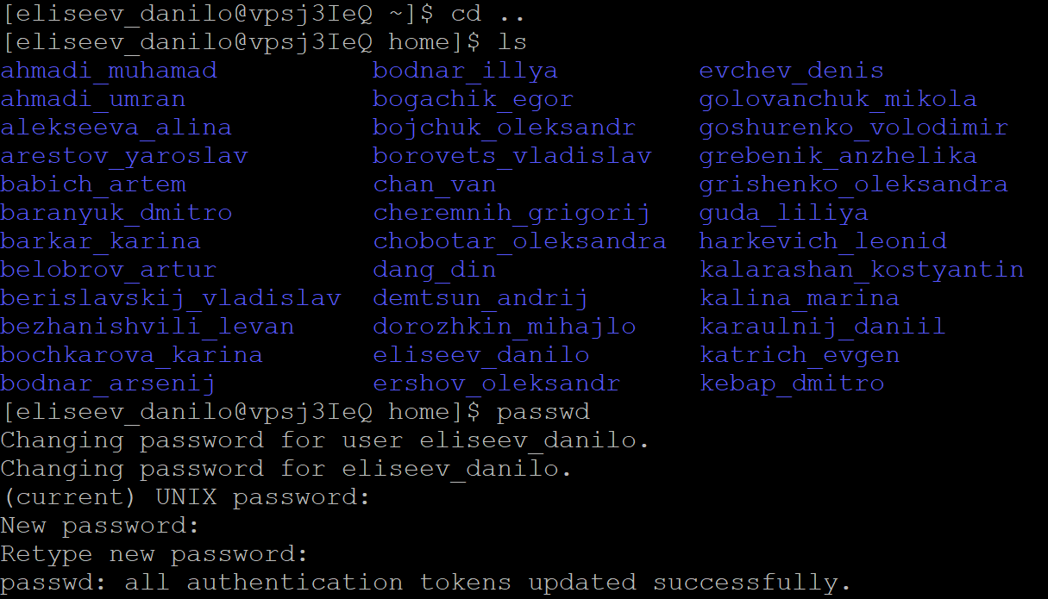

**2.2**

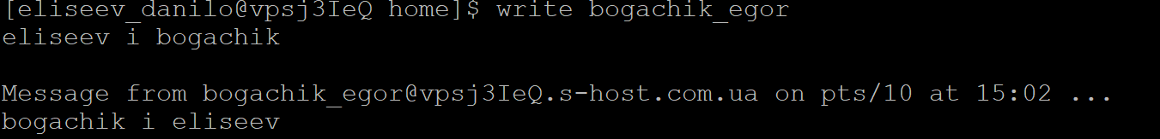

**2.3**

**Ініціалізація Git-репозиторію на віддаленому Linux-серверу**

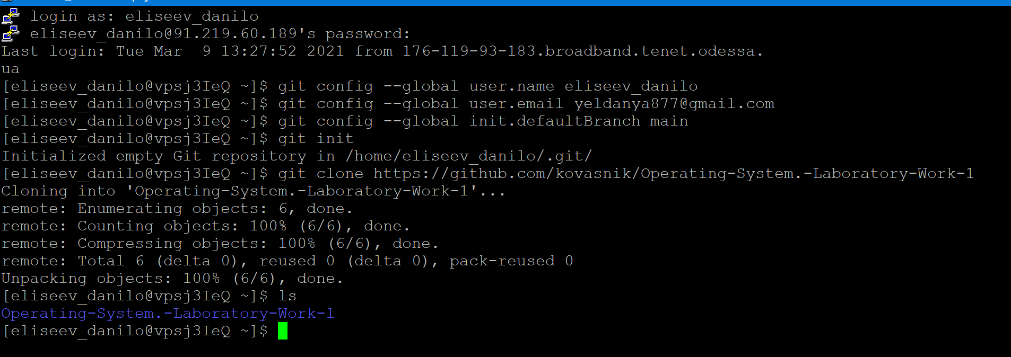

**2.3**

**Обмін файлами між локальною ОС Windows, віддаленим Linux-сервером та**

**GitHub-репозиторієм**

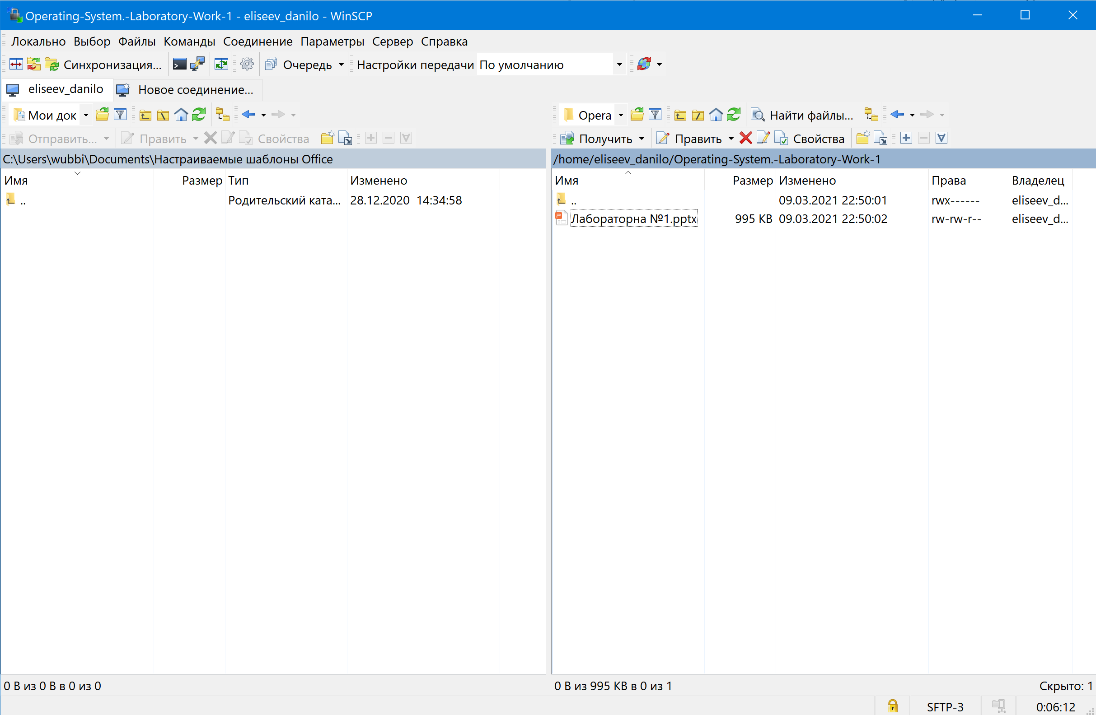

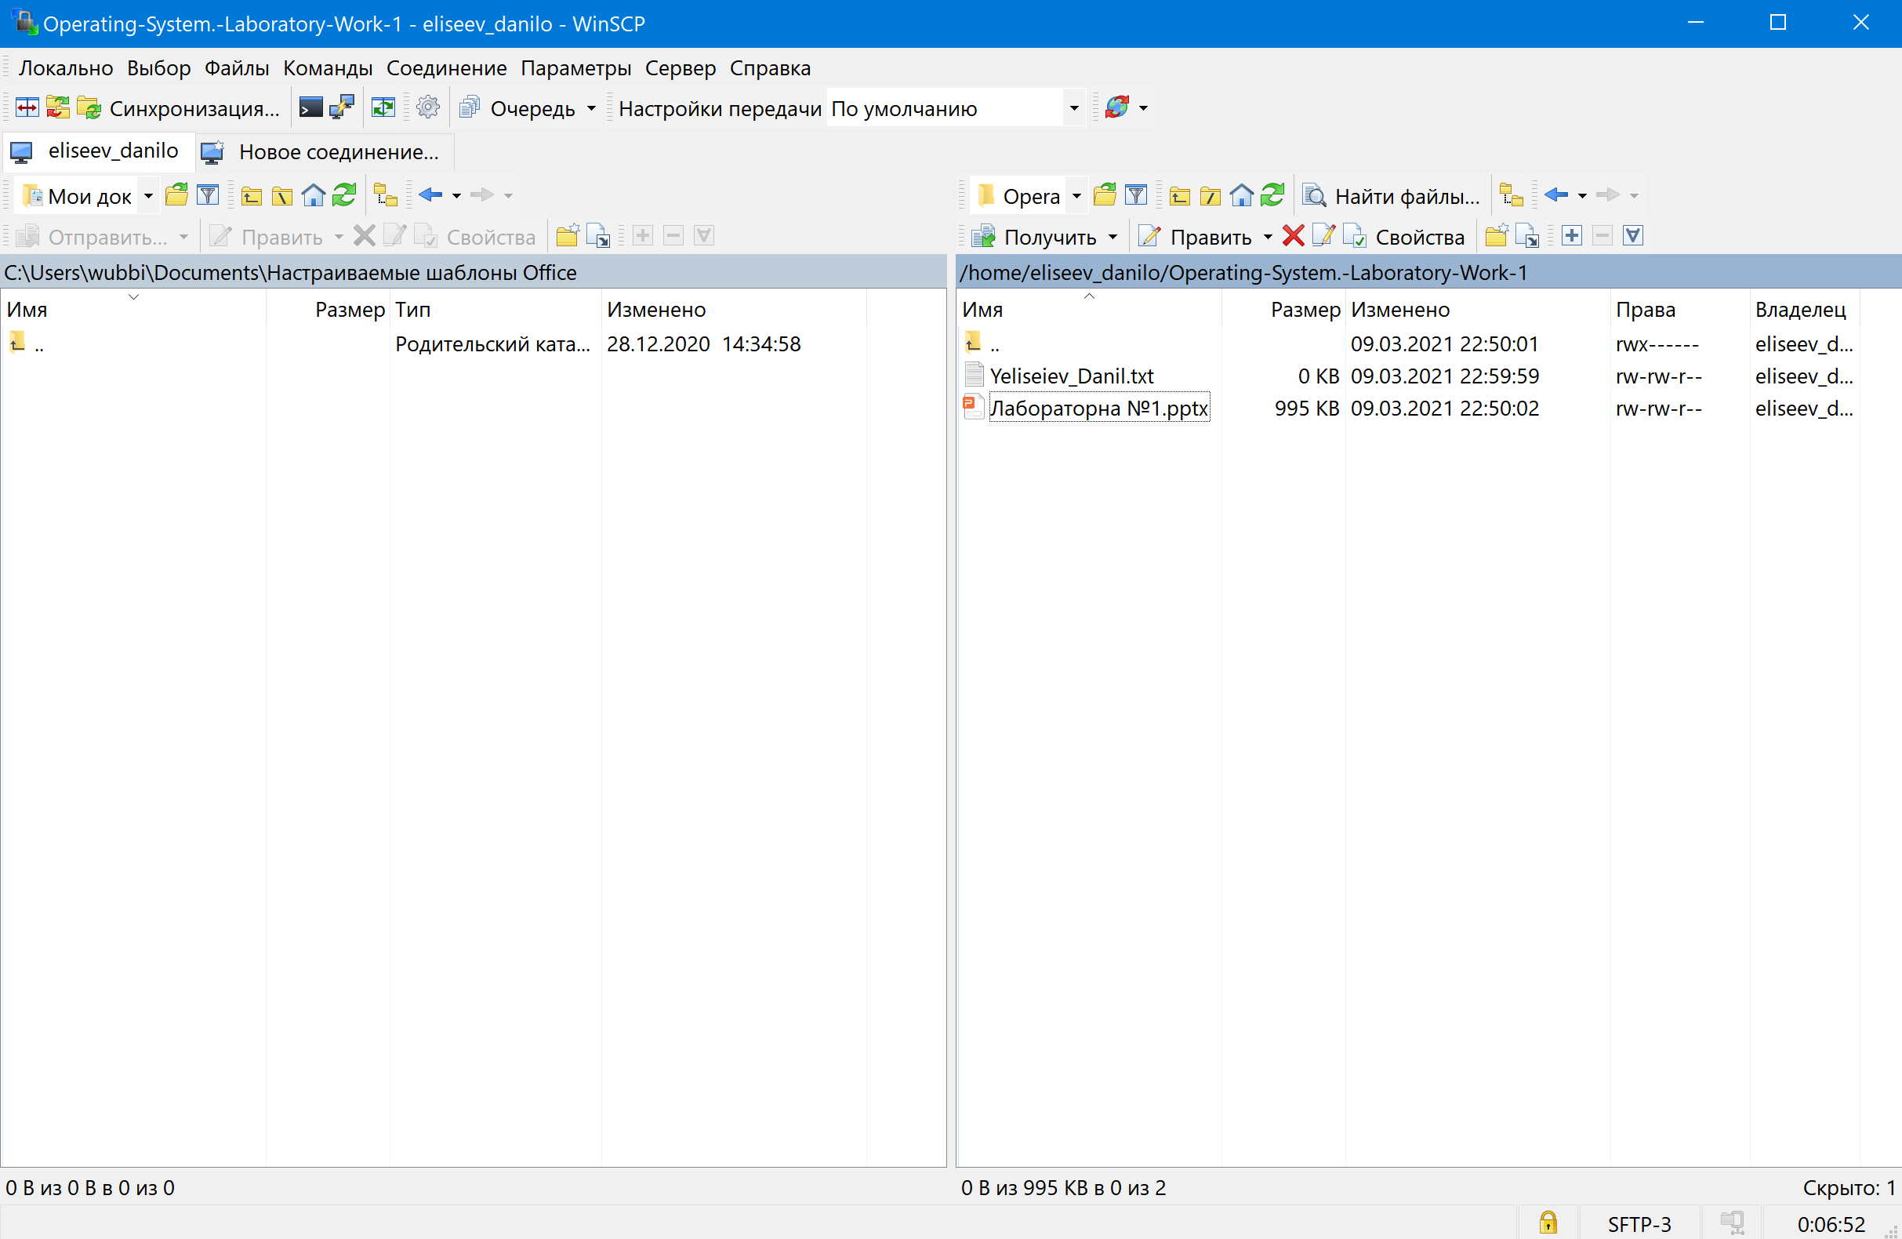

**Висновок:** На цій лабораторній роботі ми працювали з такими програмами як - PUTTY ,PSCP, WINSCP.Ми навчилися роботі з терміналами у системах Windows та Linux.